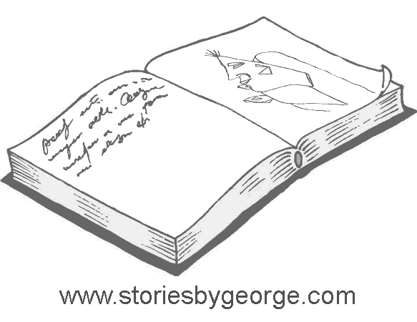 **BASES DEL CUARTO CONCURSO DE MICRORRELATOS**

**DEL IES POETA GARCÍA GUTIÉRREZ CURSO 2016/17**

***El IES Poeta García Gutiérrez, a través del área Sociolingüística que integra profesorado de los departamentos de Inglés, Francés, Alemán, Latín-Griego y Lengua castellana y Literatura convoca el cuarto concurso de microrrelatos de acuerdo con las siguientes bases:***

1ª. Podrá participar en este concurso todo el alumnado del Centro.

2ª. Se establecen las siguientes categorías, en las que se adjudicarán seis premios de 25 Euros canjeables por material escolar o libros. El jurado podrá declarar desierta alguna de las categorías por no ajustarse a estas bases. En cada nivel habrá un único premio y la extensión de los microrrelatos está indicada en cada ciclo o etapa, según su nivel de maduración:

1. Alumnado que esté cursando 1º, 2º y 3º de la ESO. (Máximo unas 80 o 100 palabras)
2. Alumnado que esté cursando 4º de la ESO. (Máximo 100 o 120 palabras)
3. Alumnado que esté cursando 1º y 2º de Bachillerato. (Máximo 150 o 180 palabras)

3ª. Podrán presentarse en la propia lengua castellana o en cualquiera de las lenguas extranjeras que se imparten en el centro –inglés, alemán o francés; en el caso de latín y griego se establecerán dos únicos premios para los dos cursos de bachillerato, uno para latín y otro para griego-.

4ª.El microrrelato deberá ir acompañado de una imagen sugerente y que esté relacionada con el contenido del mismo.

5ª. El tema será libre, aunque se valorarán aquellos temas que destaquen algún valor humano: solidaridad, esfuerzo, amistad, cooperación, etc.

6ª. Los participantes podrán presentar un máximo de dos microrrelatos (en un máximo de dos idiomas diferentes) y deberán enviarlos a la siguiente dirección [microrrelatospoeta@gmail.com](mailto:microrrelatospoeta@gmail.com), especificando en el asunto el nombre del microrrelato y el idioma en el que participa. Deberán, además, aparecer los datos del participante: nombre y apellidos; curso y título del microrrelato, además de la imagen que quieran que acompañe al microrrelato.

7ª. El alumnado que participe y que sea ganador o finalista tendrá que memorizar, a ser posible, o hacer una lectura expresivo-dramatizada de su microrrelato en el acto que se celebrará el día 11 de mayo, para festejar el día del libro y de la lectura.

8ª. Tanto los microrrelatos ganadores como los finalistas podrán ser publicados en la página web del centro.

9ª. El plazo de presentación de microrrelatos finalizará el de 20 de abril.

10ª. La publicación de los relatos ganadores se hará pública el día 28 de abril, y la entrega de los premios y la lectura de los microrrelatos ganadores, así como aquellos finalistas que el jurado seleccione tendrá lugar el día 11 de mayo en el acto que anteriormente se ha indicado.

11ª. El jurado estará formado por cinco personas: cuatro pertenecientes al sector del profesorado de los departamentos que integran el área y una persona representante del sector de padres y madres.

12ª. La participación en este concurso obliga a la aceptación de las normas establecidas en el mismo.

A continuación se incluyen, a modo de ejemplo, tres de los microrrelatos seleccionados en cursos anteriores.

[](http://www.google.es/url?sa=i&rct=j&q=&esrc=s&frm=1&source=images&cd=&cad=rja&uact=8&ved=0ahUKEwj_55fj7rXKAhWCfxoKHfTyAkoQjRwIBw&url=http://castella2esobegues.blogspot.com/2012/11/microrrelatos.html&psig=AFQjCNHY_J4je6ETbVwHPD9tMXYAedr0Mw&ust=1453292530708567)Der mysteriöse Mann

Ein Zug fährt durch einen Regenwald. Der Zug muss nach New York fahren . Aber der Zug verfährt sich in einem Regenwald . Der Regenwald ist sehr groß , alles ist grün .Und ein mysteriöser Mann steigt in den Zug ein. Er hilft den Zug nach New York zu kommen. Dann kam der Zug in New York an ,aber wer war der Mann? Pablo Guerrero

Avec tous ses larmes, elle décidait de créer son propre océan. Un autre chemin, Raquel Murat, 1ºBach. B

The dance: After midnight, the village becomes a beautiful dance of one thousand and one little lights. Victoria Cano Estrada. 1ºE.S.O. D

Volvió al puente donde la había visto por última vez hacía dos años. O tal vez tres. No se acordaba. No quería acordarse. A veces deseaba no haber estado allí aquel día de verano. O tal vez de primavera. No se acordaba. No quería acordarse. A veces deseaba haberse ido con ella.

Andrea Moreira Piñero 2º de Bachillerato B "EL PUENTE